10 АПРЕЛЯ 2021 ГОДА
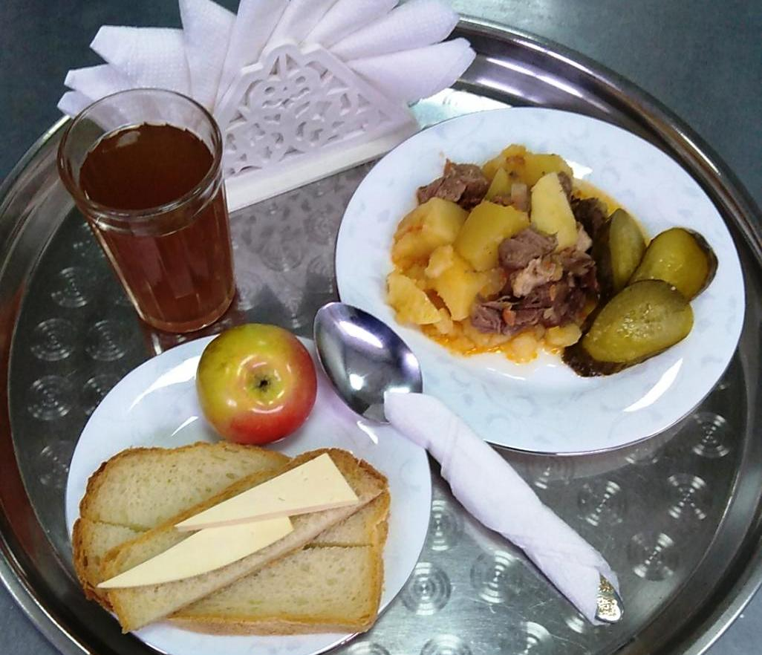
№ рец. | Прием пищи, наименование блюда | Масса порции, г | Пищевые вещества, г |  |  | Энергетическая ценность, ккал
 |  |  | белки | жиры | углеводы
71 | Огурец соленый | 50 | 0,35 | 0,05 | 0,95 | 6,00
259 | Жаркое по-домашнему | 175 | 14,81 | 16,53 | 15,15 | 269,71
Н | Хлеб пшеничный | 30 | 2,00 | 0,15 | 10,50 | 58,50
3 | Бутерброд с сыром | 30 | 3,59 | 5,13 | 9,18 | 74,40
349 | Компот из смеси сухофруктов | 200 | 0,00 | 0,00 | 19,96 | 75,82
338 | Яблоко | 100 | 0,01 | 0,00 | 9,80 | 47,00
 | ИТОГО ЗА ДЕНЬ: |  | 20,76 | 21,86 | 65,54 | 531,43

